|  |
| --- |
| **RITI DI INTRODUZIONE** |

**CANTO D'INGRESSO : LAUDA JERUSALEM**

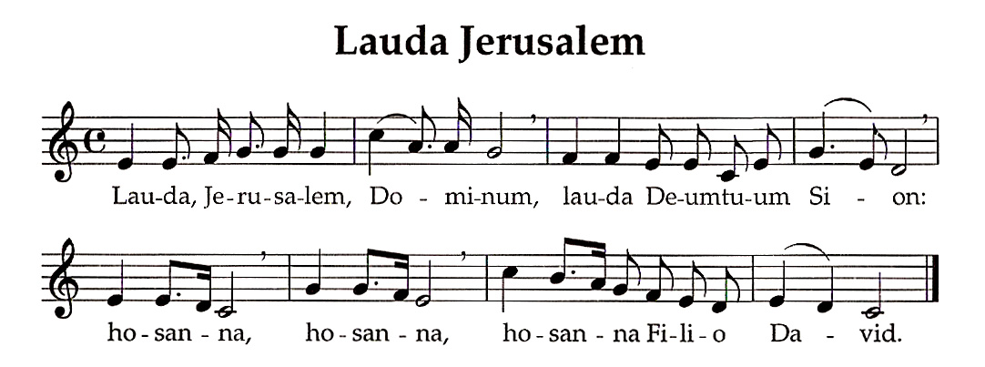

1 Laudate Dominum omnes gentes: * Laudate eum omnes populi.

2 Quoniam confirmata est super nos misericordia eius: * et veritas Domini manet in æternum:

3 Qui posuit fines tuos pacem * et adipe frumenti satiat te.

4 Qui emittit eloquium suum terræ, * velociter currit sermo eius.

5 Qui dat nivem sicut lanam, * nebulam sicut cinerem spargit.

6 Mittit cristallum suum sicut buccellas: * ante faciem frigoris eius quis sustinebit?

7 Emittet verbum suum et liquefaciet ea: * flabit spiritus eius, et fluent aquæ.

8 Qui annuntiat verbum suum Jacob, * justitias et judicia sua Israel.

9 Gloria Patri et Filio * et Spiriti Sancto.

10 Sicut erat in principio, et nunc, et sempre, * et in sæcula sæculorum. Amen.

Nel nome del Padre e del Figlio e dello Spirito Santo. **Amen.**

La pace sia con voi. **E con il tuo spirito.**

*(Breve pausa per la riflessione personale)*

**Confesso a Dio onnipotente e a voi, fratelli e sorelle, che ho molto peccato in pensieri, parole, opere e omissioni, per mia colpa, mia colpa, mia grandissima colpa. E supplico la beata sempre vergine Maria, gli angeli, i santi e voi, fratelli e sorelle, di pregare per me il Signore Dio nostro.**

Dio onnipotente abbia misericordia di noi, perdoni i nostri peccati e ci conduca alla vita eterna. **Amen.**

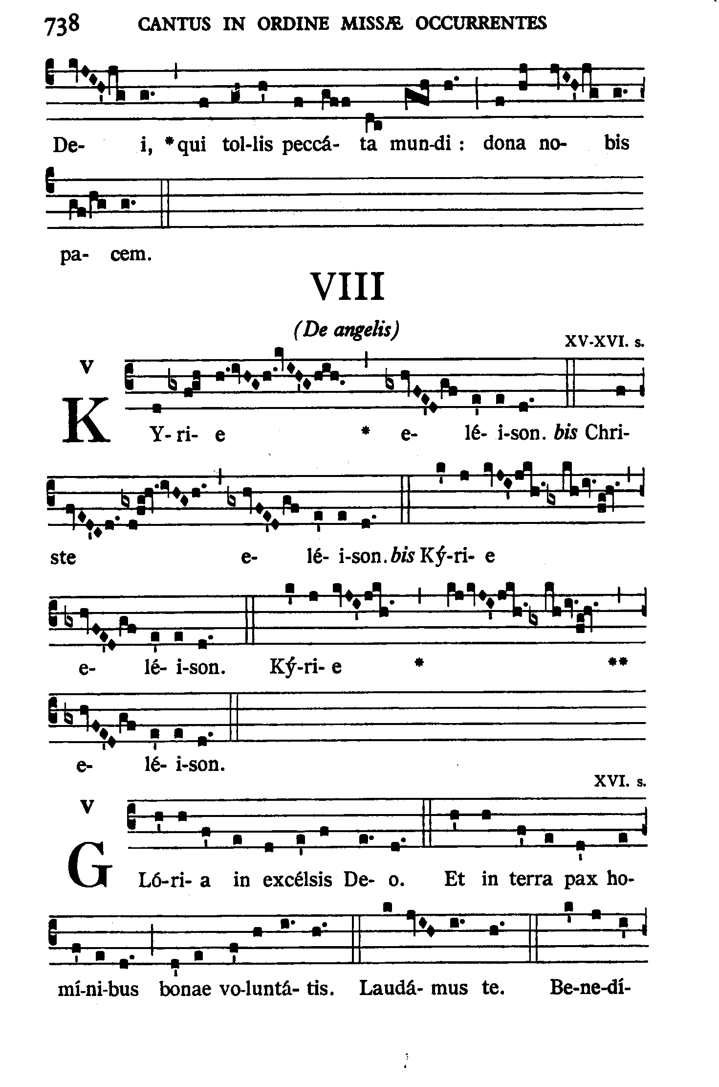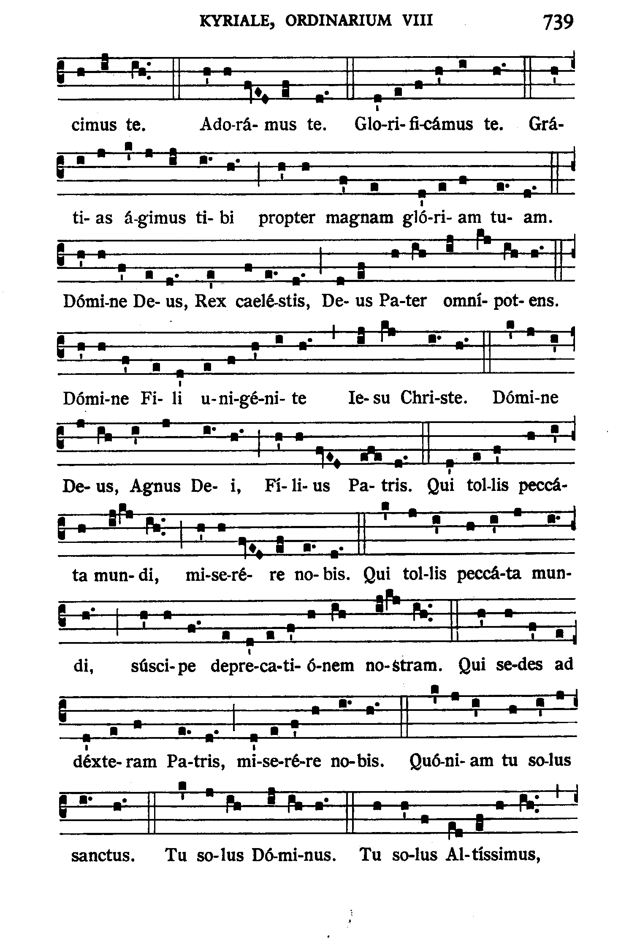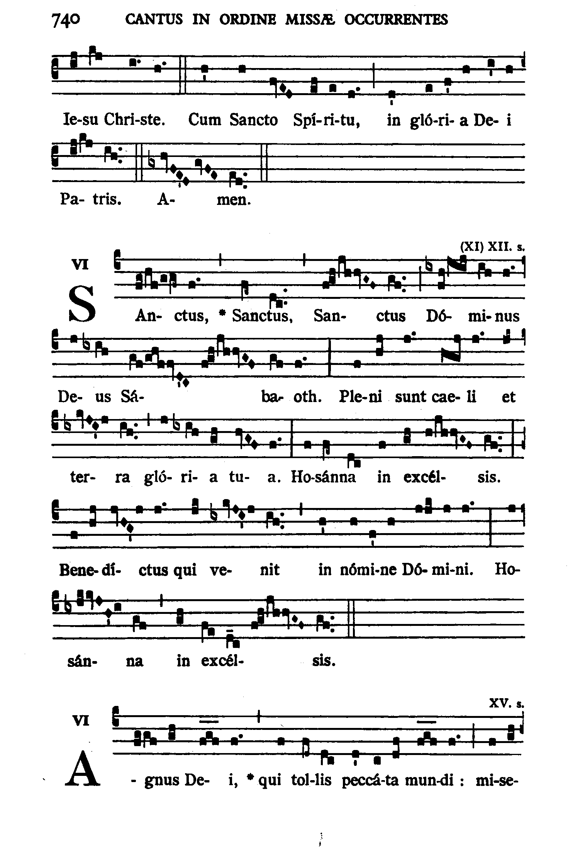

**COLLETTA**

O Padre, che hai consacrato il tuo unigenito Figlio con l’unzione dello Spirito Santo e lo hai costituito Messia e Signore, concedi a noi, resi partecipi della sua consacrazione, di essere testimoni nel mondo della sua opera di salvezza. Per il nostro Signore Gesù Cristo, tuo Figlio, che è Dio, e vive e regna con te, nell’unità dello Spirito Santo, per tutti i secoli dei secoli. **Amen.**

|  |
| --- |
| **LITURGIA DELLA PAROLA** |

**PRIMA LETTURA**

*Dal libro del profeta Isaia*   *(61,1-3.6.8-9)*

Lo spirito del Signore Dio è su di me, perché il Signore mi ha consacrato con l'unzione; mi ha mandato a portare il lieto annuncio ai miseri, a fasciare le piaghe dei cuori spezzati, a proclamare la libertà degli schiavi, la scarcerazione dei prigionieri, a promulgare l'anno di grazia del Signore, il giorno di vendetta del nostro Dio, per consolare tutti gli afflitti, per dare agli afflitti di Sion una corona invece della cenere, olio di letizia invece dell'abito da lutto, veste di lode invece di uno spirito mesto. Voi sarete chiamati sacerdoti del Signore, ministri del nostro Dio sarete detti. Io darò loro fedelmente il salario, concluderò con loro un'alleanza eterna. Sarà famosa tra le genti la loro stirpe, la loro discendenza in mezzo ai popoli. Coloro che li vedranno riconosceranno che essi sono la stirpe benedetta dal Signore.

Parola di Dio. **Rendiamo grazie a Dio.**

**SALMO RESPONSORIALE**  *Dal Salmo 88*

**Canterò per sempre * l'amore del Signore.**

Ho trovato Davide, mio servo, con il mio santo olio l'ho consacrato; la mia mano è il suo sostegno, il mio braccio è la sua forza.

La mia fedeltà e il mio amore saranno con lui e nel mio nome si innalzerà la sua fronte. Egli mi invocherà: «Tu sei mio padre, mio Dio e roccia della mia salvezza».

**SECONDA LETTURA**

*Dal libro dell'Apocalisse di S. Giovanni apostolo (1,5-8)*

Grazia a voi e pace da Gesù Cristo, il testimone fedele, il primogenito dei morti e il sovrano dei re della terra. A Colui che ci ama e ci ha liberati dai nostri peccati con il suo sangue, che ha fatto di noi un regno, sacerdoti per il suo Dio e Padre, a lui la gloria e la potenza nei secoli dei secoli. Amen. Ecco, viene con le nubi e ogni occhio lo vedrà, anche quelli che lo trafissero, e per lui tutte le tribù della terra si batteranno il petto. Sì, Amen! Dice il Signore Dio: Io sono l'Alfa e l'Omèga, Colui che è, che era e che viene, l'Onnipotente!

Parola di Dio. **Rendiamo grazie a Dio.**

# CANTO AL VANGELO

**Gloria e lode a te, Cristo Signore!**

**Lo Spirito del Signore è sopra di me: mi ha mandato a portare ai poveri il lieto annuncio.**

**VANGELO**

*Dal vangelo secondo Luca (4,16-21)*

In quel tempo, Gesù venne a Nazaret, dove era cresciuto, e secondo il suo solito, di sabato, entrò nella sinagoga e si alzò a leggere. Gli fu dato il rotolo del profeta Isaia; aprì il rotolo e trovò il passo dove era scritto: «Lo Spirito del Signore è sopra di me; per questo mi ha consacrato con l'unzione e mi ha mandato a portare ai poveri il lieto annuncio, a proclamare ai prigionieri la liberazione e ai ciechi la vista; a rimettere in libertà gli oppressi, e proclamare l’anno di grazia del Signore». Riavvolse il rotolo, lo riconsegnò all'inserviente e sedette. Nella sinagoga, gli occhi di tutti erano fissi su di lui. Allora cominciò a dire loro: «Oggi si è compiuta questa Scrittura che voi avete ascoltato».

Parola del Signore. **Lode a te, o Cristo.**

**OMELIA**

**RINNOVO DELLE PROMESSE SACERDOTALI**

Figli carissimi, nella memoria annuale del giorno in cui Cristo Signore comunicò agli apostoli e a noi il suo sacerdozio, volete rinnovare le promesse a suo tempo fatte davanti al vostro vescovo e al popolo santo di Dio?

*Presbiteri* Sì, lo voglio.

Volete unirvi e conformarvi intimamente al Signore Gesù, rinunciando a voi stessi e rinnovando i sacri impegni che, spinti dall’amore di Cristo, avete assunto con gioia verso la sua Chiesa nel giorno della vostra ordinazione sacerdotale?

*Presbiteri* Sì, lo voglio.

Volete essere fedeli dispensatori dei misteri di Dio per mezzo della santa Eucaristia e delle altre azioni liturgiche, e adempiere fedelmente il ministero della parola di salvezza, sull’esempio di Cristo, capo e pastore, lasciandovi guidare non da interessi umani, ma dall’amore per i vostri fratelli?

*Presbiteri* Sì, lo voglio.

E voi, figli carissimi, pregate per i vostri sacerdoti. Il Signore effonda su di loro l’abbondanza dei suoi doni perché siano fedeli ministri di Cristo, Sommo Sacerdote, e vi conducano a lui, unica fonte di salvezza.

Per tutti i nostri sacerdoti, preghiamo. **Ascoltaci, Signore.**

E pregate anche per me, perché sia fedele al servizio apostolico, affidato alla mia umile persona, e tra voi io diventi ogni giorno di più immagine viva e autentica di Cristo sacerdote, buon pastore, maestro e servo di tutti.

Per il nostro Vescovo N., preghiamo. **Ascoltaci, Signore.**

Il Signore ci custodisca nel suo amore e conduca tutti noi, pastori e gregge,

alla vita eterna. **Amen.**

|  |
| --- |
| **LITURGIA EUCARISTICA** |

**PROCESSIONE CON I DONI**

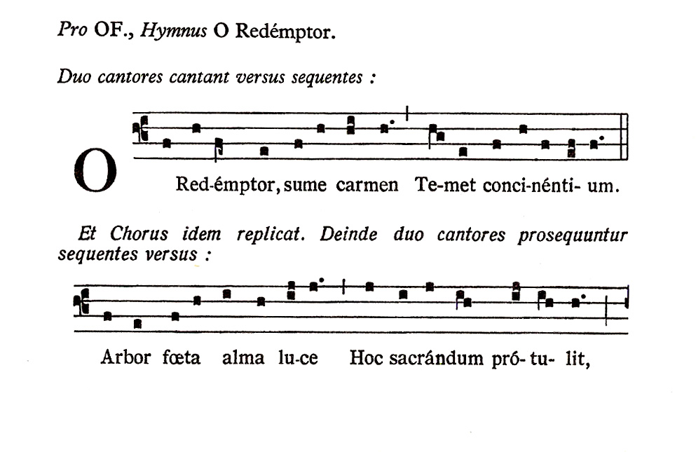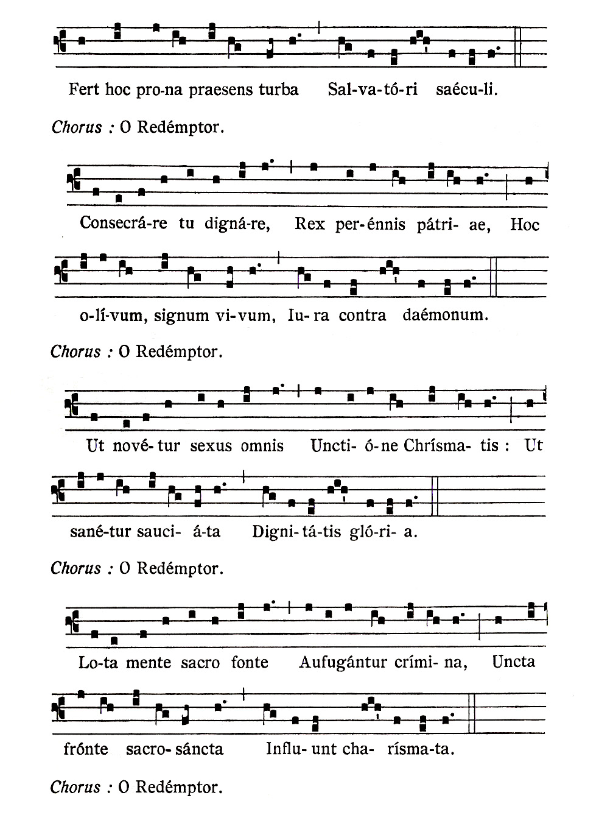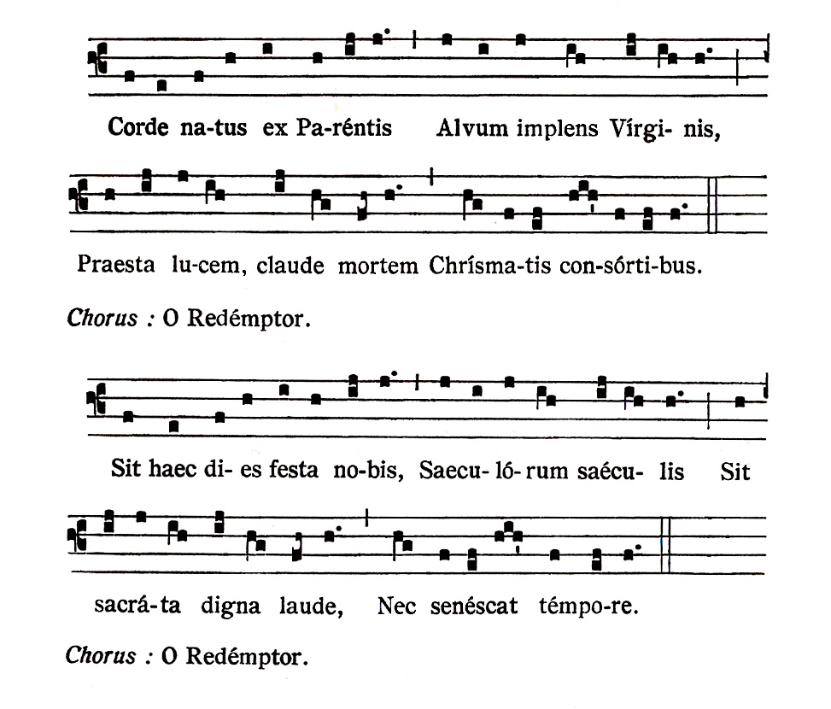

Ecco l'olio per il santo crisma.

Ecco l'olio dei catecumeni.

Ecco l'olio degli infermi.

**BENEDIZIONE DELL'OLIO DEGLI INFERMI**

O Dio, Padre di ogni consolazione, che per mezzo del tuo Figlio hai voluto recare sollievo alle sofferenze degli infermi, ascolta la preghiera della nostra fede: manda dal cielo il tuo Spirito Santo Paraclito su quest'olio, frutto dell’olivo, nutrimento e sollievo del nostro corpo; effondi la tua santa ✠ benedizione perché quanti riceveranno l'unzione ottengano conforto nel corpo, nell'anima e nello spirito, e siano liberati da ogni malattia, angoscia e dolore. Questo dono della tua creazione diventi olio santo da te benedetto per noi, nel nome del nostro Signore Gesù Cristo, che vive e regna con te per tutti i secoli dei secoli. **Amen.**

**BENEDIZIONE DELL'OLIO DEI CATECUMENI**

O Dio, sostegno e difesa del tuo popolo, benedici ✠ quest'olio nel quale hai voluto donarci un segno della tua forza divina; concedi energia e vigore ai catecumeni che ne riceveranno l'unzione, perché illuminati dalla tua sapienza, comprendano più profondamente il Vangelo di Cristo; sostenuti dalla tua potenza, assumano con generosità gli impegni della vita cristiana; fatti degni dell'adozione a figli, gustino la gioia di rinascere e vivere nella tua Chiesa. Per Cristo nostro Signore. **Amen.**

**BENEDIZIONE DEL CRISMA**

*Il Vescovo infonde la sostanza profumata del balsamo nell'olio e prepara il crisma, senza dire nulla.*

Fratelli carissimi, rivolgiamo la nostra preghiera a Dio Padre onnipotente, perché benedica e santifichi quest'olio misto a profumo, e coloro che ne riceveranno l'unzione siano interiormente consacrati e resi partecipi della missione di Cristo redentore.

*Il Vescovo alita per tre volte in forma di croce sull’ampolla.*

O Dio, fonte di ogni vita e autore di ogni crescita nello spirito, accogli il gioioso canto di lode che la Chiesa ti innalza con la nostra voce. Tu in principio facesti spuntare dalla terra alberi fruttiferi e tra questi l'olivo, perché dall'olio fluente venisse a noi il dono del crisma. Il profeta Davide, misticamente presago dei sacramenti futuri, cantò quest'olio, che fa splendere di gioia il nostro volto. Dopo il diluvio, lavacro espiatore dell'iniquità del mondo, la colomba portò il ramoscello d'olivo, simbolo dei beni messianici,

e annunziò che sulla terra era tornata la pace. Nella pienezza dei tempi si sono avverate le figure antiche quando, distrutti i peccati nelle acque del Battesimo, l'unzione dell'olio ha fatto riapparire sul volto dell'uomo la tua luce gioiosa. Mosè, tuo servo, per tua volontà purificò con l'acqua il fratello Aronne e con la santa unzione lo consacrò sacerdote. Il valore di tutti questi segni si rivelò pienamente in Gesù Cristo tuo Figlio e nostro Signore. Quando egli chiese il battesimo a Giovanni nelle acque del fiume Giordano,

allora tu hai mandato da cielo in forma di colomba lo Spirito Santo e hai testimoniato con la tua stessa voce, che in lui, tuo Figlio unigenito dimora tutta la tua compiacenza. Su di lui a preferenza di tutti gli altri uomini, hai effuso l'olio di esultanza, profeticamente cantato da Davide.

*Tutti i concelebranti, senza dire nulla, stendono la mano destra verso il crisma e la tengono così stesa sino al termine dell'orazione*

Ora ti preghiamo, o Padre: santifica con la tua benedizione ✠ quest'olio, dono della tua provvidenza; impregnandolo della forza del tuo Spirito e della potenza che emana dal Cristo dal cui santo nome è chiamato crisma l'olio che consacra i sacerdoti, i re, i profeti e i martiri.

Confermando come segno sacramentale di salvezza e vita perfetta per i tuoi figli rinnovati nel lavacro spirituale del Battesimo. Questa unzione li penetri e li santifichi, perché liberi dalla nativa corruzione, e consacrati tempio della tua gloria, spandano il profumo di una vita santa.

Si compia in essi il disegno del tuo amore e la loro vita integra e pura sia in tutto conforme alla grande dignità che li riveste come re, sacerdoti e profeti.

Quest'olio sia crisma di salvezza per tutti i rinati dall'acqua e dallo Spirito Santo, li renda partecipi della vita eterna e commensali al banchetto della tua gloria. Per cristo nostro Signore. **Amen.**

**CANTO DI OFFERTA : RACCOGLI I TUOI FIGLI**

*Rit.* **O Signore, raccogli i tuoi figli; nella Chiesa i dispersi raduna.**

1 Come il grano nell’ostia si fonde e diventa un solo pane, come l’uva nel torchio si preme per un unico vino.

2 Come in tutte le nostre famiglie ci riunisce l’amore e i fratelli si trovano insieme ad un’unica mensa.

3 Come passa la linfa vitale dalla vite nei tralci, come l’albero stende nel sole i festosi suoi rami.

4 O Signore, quel fuoco di amore, che venisti a portare, nel tuo nome divampi ed accenda nella Chiesa i fratelli.

Pregate, fratelli e sorelle, perché il mio e vostro sacrificio sia gradito a Dio, Padre onnipotente.

**Il Signore riceva dalle tue mani questo sacrificio a lode e gloria del suo nome, per il bene nostro e di tutta la sua santa Chiesa.**

**SULLE OFFERTE**

La potenza di questo sacrificio, o Signore, cancelli l’antica schiavitù del peccato e faccia germogliare in noi novità di vita e salvezza. Per Cristo nostro Signore. **Amen.**

**PREFAZIO**

Il Signore sia con voi. **E con il tuo spirito.**

In alto i nostri cuori. **Sono rivolti al Signore.**

Rendiamo grazie al Signore, nostro Dio, **È cosa buona e giusta.**

È veramente cosa buona e giusta, nostro dovere e fonte di salvezza, rendere grazie sempre e in ogni luogo a te, Signore, Padre santo, Dio onnipotente ed eterno. Con l’unzione dello Spirito Santo hai costituito il tuo Figlio unigenito mediatore della nuova ed eterna alleanza, e con disegno mirabile hai voluto che il suo unico sacerdozio fosse perpetuato nella Chiesa. Egli comunica il sacerdozio regale a tutto il popolo dei redenti. Nel suo amore per i fratelli sceglie alcuni che, mediante l’imposizione delle mani, rende partecipi del suo ministero di salvezza, perché rinnovino nel suo nome il sacrificio redentore e preparino ai tuoi figli il convito pasquale. Servi premurosi del tuo popolo, lo nutrano con la Parola e lo santifichino con i sacramenti; donando la vita per te e per la salvezza dei fratelli, si conformino all’immagine di Cristo, e ti rendano sempre testimonianza di fede e di amore. E noi, o Signore, insieme con tutti gli angeli e i santi, cantiamo con esultanza l’inno della tua lode:



**PREGHIERA EUCARISTICA II**

CP Veramente santo sei tu, o Padre, fonte di ogni santità.

CC Ti preghiamo: santifica questi doni con la rugiada del tuo Spirito

perché diventino per noi il corpo e il sangue

del Signore nostro Gesù Cristo.

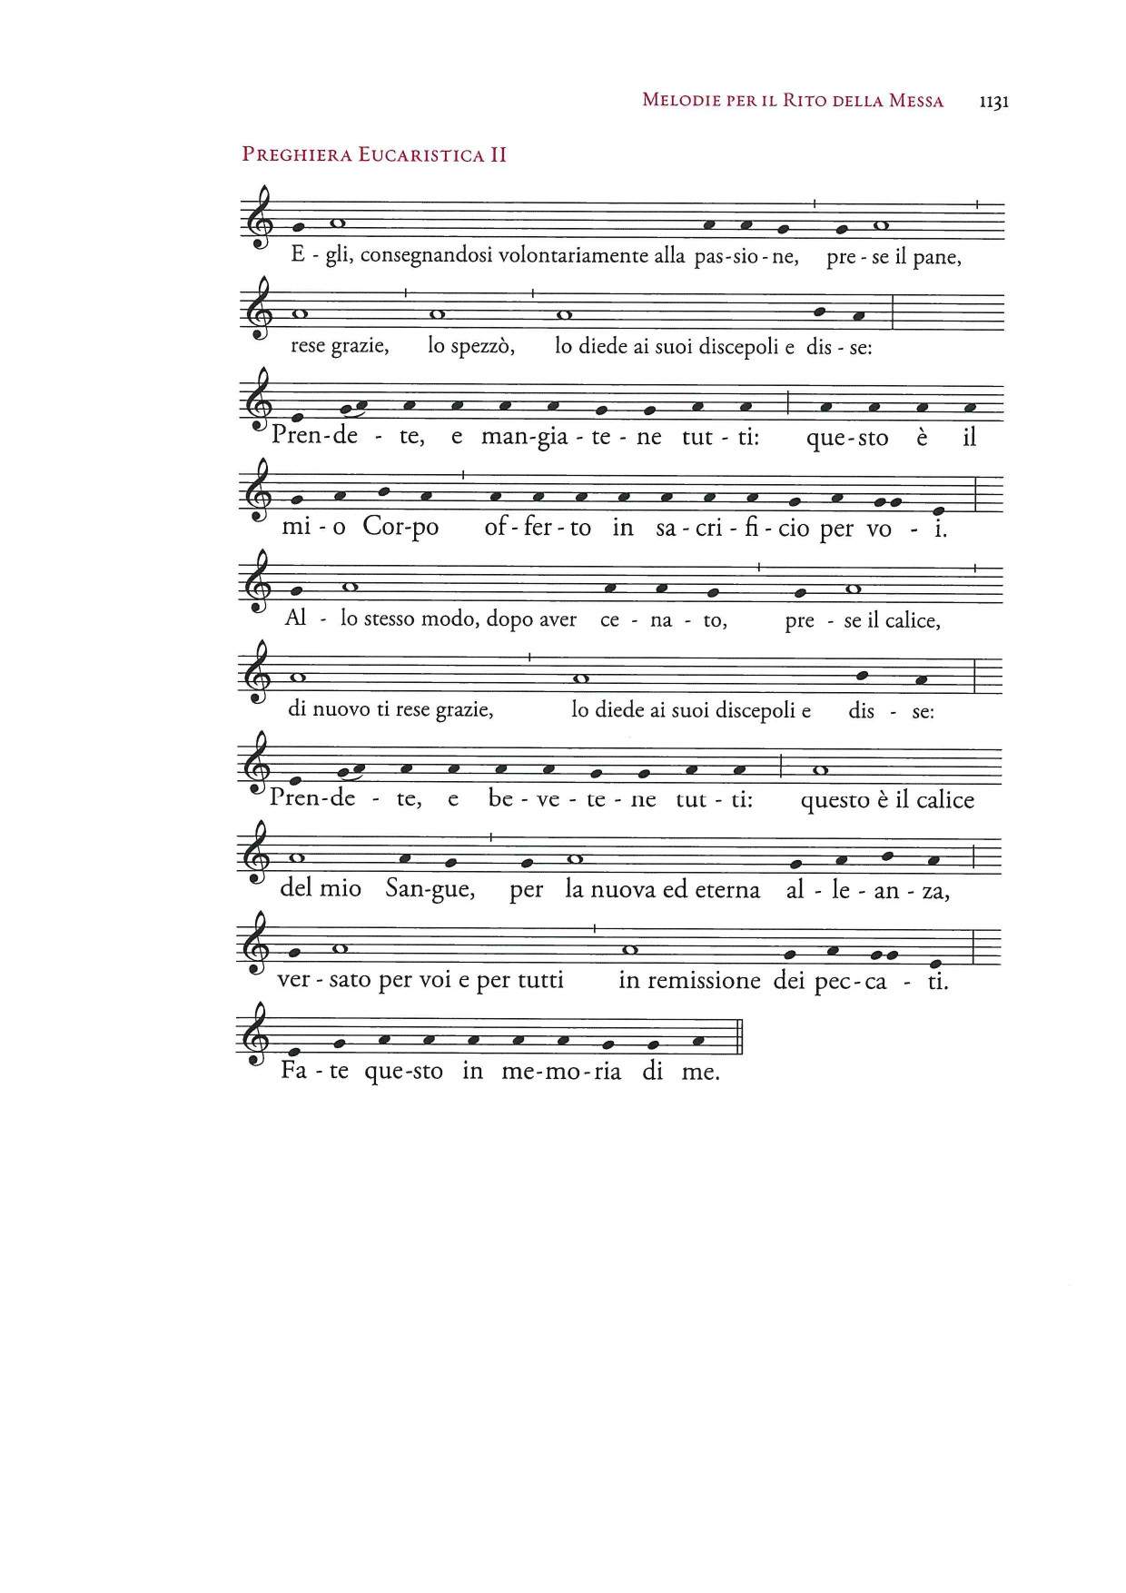

CP Mistero della fede.

**T Annunziamo la tua morte, Signore,**

**proclamiamo la tua risurrezione,**

**nell'attesa della tua venuta.**

CC Celebrando il memoriale della morte e risurrezione del tuo Figlio,

ti offriamo, Padre, il pane della vita e il calice della salvezza,

e ti rendiamo grazie perché ci hai resi degni

di stare alla tua presenza a compiere il servizio sacerdotale.

Ti preghiamo umilmente:

per la comunione al corpo e al sangue di Cristo

lo Spirito Santo ci riunisca in un solo corpo.

C1 Ricordati, Padre, della tua Chiesa diffusa su tutta la terra

rendila perfetta nell'amore in unione con il nostro Papa N.,

il nostro Vescovo N., i presbiteri e i diaconi.

C2 Ricòrdati anche dei nostri fratelli e sorelle

che si sono addormentati nella speranza della risurrezione

e, nella tua misericordia, di tutti i defunti:

ammettili alla luce del tuo volto.

Di noi tutti abbi misericordia:

donaci di aver parte alla vita eterna,

insieme con la beata Maria, Vergine e Madre di Dio,

san Giuseppe, suo sposo, gli apostoli, Sant’Allucio

e tutti i santi, che in ogni tempo ti furono graditi:

e in Gesù Cristo tuo Figlio canteremo la tua lode e la tua gloria.

CC Per Cristo, con Cristo e in Cristo,

a te, Dio Padre onnipotente

nell'unità dello Spirito Santo

ogni onore e gloria per tutti i secoli dei secoli.

**T Amen.**

|  |
| --- |
| **RITI DI COMUNIONE** |

Obbedienti alla parola del Salvatore e formati al suo divino insegnamento, osiamo dire:

**Padre nostro, che sei nei cieli,  sia santificato il tuo nome,venga il tuo regno, sia fatta la tua volontà,  come in cielo così in terra. Dacci oggi il nostro pane quotidiano, e rimetti a noi i nostri debiti come anche noi li rimettiamo ai nostri debitori,e non abbandonarci alla tentazione, ma liberaci dal male.**

Liberaci, o Signore, da tutti i mali concedi la pace ai nostri giorni, e con l'aiuto della tua misericordia vivremo sempre liberi dal peccato e sicuri da ogni turbamento, nell'attesa che si compia la beata speranza e venga il nostro salvatore Gesù Cristo.

*(cantato)* **Tuo è il regno, tua la potenza e la gloria nei secoli.**

Signore Gesù Cristo, che hai detto ai tuoi apostoli: "Vi lascio la pace, vi do la mia pace", non guardare ai nostri peccati, ma alla fede della tua Chiesa, e donale unità e pace secondo la tua volontà. Tu che vivi e regni nei secoli dei secoli. **Amen.**

La pace del Signore sia sempre con voi. **E con il tuo spirito.**

Scambiatevi il dono della pace.

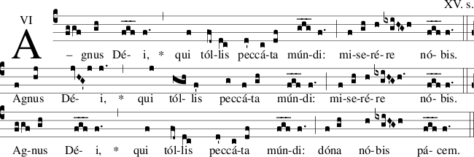

Ecco l'Agnello di Dio, ecco colui che toglie i peccati del mondo. Beati gli invitati alla cena dell’Agnello.

**O Signore, non sono degno di partecipare alla tua mensa: ma di' soltanto una parola e io sarò salvato.**

**CANTI ALLA COMUNIONE : IL PANE DEL CAMMINO**

*Rit.* **Il tuo popolo in cammino cerca in te la guida. Sulla strada verso il regno sei sostegno col tuo corpo: resta sempre con noi, o Signore.**

1 È il tuo pane, Gesù, che ci dà forza e rende più sicuro il nostro passo. Se il vigore nel cammino si svilisce, la tua mano dona lieta la speranza.

2 È il tuo vino, Gesù, che ci disseta e sveglia in noi l'ardore di seguirti. Se la gioia cede il passo alla stanchezza, la tua voce fa rinascere freschezza.

3 È il tuo corpo, Gesù che ci fa Chiesa, fratelli sulle strade della vita. Se il rancore toglie luce all'amicizia, dal tuo cuore nasce giovane il perdono.

4 È il tuo sangue, Gesù, il segno eterno dell'unico linguaggio dell'amore. Se il donarsi come te richiede fede, nel tuo Spirito sfidiamo l'incertezza.

5 È il tuo dono, Gesù, la vera fonte del gesto coraggioso di chi annuncia. Se la Chiesa non è aperta ad ogni uomo, il tuo fuoco le rivela la missione.

**HAI DATO UN CIBO**

1 Hai dato un cibo a noi, Signore, germe vivente di bontà. Nel tuo Vangelo, o buon pastore, sei stato guida di verità.

*Rit.* **Grazie diciamo a te, Gesù! Resta con noi, non ci lasciare: sei vero amico solo tu!**

2 Alla tua mensa accorsi siamo, pieni di fede nel mister. O Trinità noi t'invochiamo: Cristo sia pace al mondo inter.

3 Tu hai parlato a noi, Signore, la tua parola è verità: come una lampada rischiara i passi dell'umanità.

**DOPO LA COMUNIONE**

Concedi, Dio onnipotente, che, rinnovati dai santi misteri, diffondiamo nel mondo il buon profumo di Cristo. Egli vive e regna nei secoli dei secoli. **Amen.**

|  |
| --- |
| **RITI DI CONCLUSIONE** |

Il Signore sia con voi. **E con il tuo spirito.**

Sia benedetto il nome del Signore. **Ora e sempre.**

Il nostro aiuto è nel nome del Signore. **Egli ha fatto cielo e terra.**

Vi benedica Dio onnipotente,  Padre  e Figlio  e Spirito Santo.

**Amen.**

Nel nome del Signore, andate in pace. **Rendiamo grazie a Dio.**

**CANTO FINALE : CHRISTUS VINCIT**

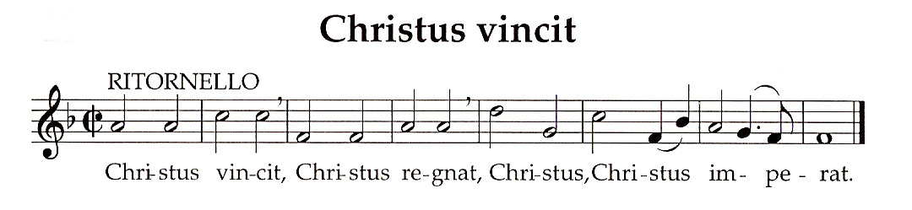

1 N. Summo Pontifici et universali Patri, pax, vita et salus perpetua !

2 N., reverendissimo Episcopo et universo clero ac populo ei commisso, pax, vita et salus perpetua !

3 Tempora bona veniant! Pax Christi veniat! Regnum Christi veniat!

**ALTRI CANTI**

**CHIESA DEL RISORTO**

1 Chiesa che nasci dalla Croce, dal fianco aperto del Signore, dal nuovo Adamo sei plasmata, sposa di grazia nella santità. Chiesa che vivi della Pasqua sei dallo Spirito redenta, vivificata dall’amore, resa feconda nella carità.

*Rit.* **Dal Crocifisso Risorto nasce la speranza, dalle sue piaghe la salvezza; nella sua luce noi cammineremo, Chiesa redenta dal suo amore.**

2 Chiesa che annunci il Vangelo, sei testimone di speranza con la Parola del Dio vivo, in mezzo al mondo nella verità. Chiesa che vivi nella fede, rigenerata dalla grazia, stirpe regale gente santa sei per il mondo segno di unità.

3 Chiesa fondata nell’amore, sei tempio santo del Signore, edificata dai tuoi santi tu sei speranza dell’umanità. Chiesa mandata per il mondo ad annunciare la salvezza, porti la grazia ad ogni uomo e lo conduci alla santità.

4 Chiesa in cammino verso Cristo nella speranza e nella fede, tu sfidi il mondo con l’amore, tu vinci il male con la verità. Canta con gioia il tuo Creatore, loda per sempre la sua grazia, tu dallo Spirito redenta, sposa di Cristo nella carità.

**INNO DEL GIUBILEO DIOCESANO**

1 Rinati nell’acqua del fonte sentiamo l’amore di figli: sappiamo che tu Padre buono ci vuoi tutti Chiesa con te.

*Rit.* **La Chiesa di Pescia ti loda pregando la Vergine Madre e vuole, vivendo il Vangelo, che regni l’amore di Dio.**

2 Col cuore già teso in ascolto della tua parola d’amore noi Chiesa, tua sposa, nel canto gioiamo all’incontro con te.

3 Uniti al banchetto di Cristo viviamo dell’alto mistero, portando a ogni uomo ferito l’amore che tu doni a noi.

4 Sospinti da vera preghiera sentiamoci tutti fratelli: la terra che tu ci hai donato sia casa per chi è in povertà.

5 Guardando ad Allucio da Pescia, ai santi che pregano in cielo vogliamo donarci nel mondo gioiosi, inviati da te.

**BENEDICI O SIGNORE**

1 Nebbia e freddo, giorni lunghi e amari mentre il seme muore. Poi il prodigio antico e sempre nuovo del primo filo d'erba. E nel vento dell'estate ondeggiano le spighe; avremo ancora pane.

Benedici, o Signore, questa offerta che portiamo a te. Facci uno come il pane che anche oggi hai dato a noi.

2 Nei filari dopo il lungo inverno fremono le viti. La rugiada avvolge nel silenzio i primi tralci verdi. Poi i colori dell'autunno coi grappoli maturi; avremo ancora vino.

Benedici, o Signore, questa offerta che portiamo a te. Facci uno come il vino che anche oggi hai dato a noi.